D363H对焊连接金属密封蝶阀
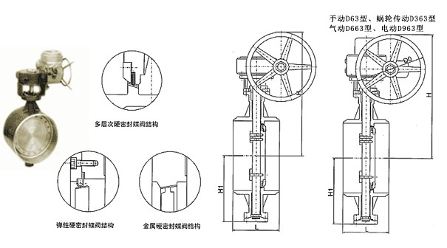
标准与规范
设计与制造 | 压力 -温度等级 | 焊接型式 | 试验与检验
GB/T12238、JB/T8527 | GB/T9131 | GB/T12224 | GB/T13927、JB/T9092
型号、材料及主要参数
配管 | 公称  压力 | 焊接  坡口按 | 产品型号
GB/T 9112- 2000 | 1.0 | GB/T 12224 | D63H-1OC | D63W-10P | D63W-10P8 | D63W-10P3 | D63W-10R | D63W-10R8 | D63W-10R3
GB/T 9112- 2000 | 1.6 | GB/T 12224 | D63H-16C | D63W-16P | D63W-16P8 | D63W-16P3 | D63W-16R | D63W-16R8 | D63W-16R3
GB/T 9112- 2000 | 2.5 | GB/T 12224 | D63H-25 | D63W-25P | D63W-25P8 | D63W-25P3 | D63W-25R | D63W-25R8 | D63W-25R3
主要零 件材料 | 阀体 |  | WCB | ZG1Cr18 Ni9Ti | CF8 | CF3 | ZG1Cr18Ni 12M02Ti | CF8M | CF3M
主要零 件材料 | 压圈 |  | WCB | ZG1Ccr18 N19T1 | 304 | 3041 | ZG1Cr18N1 12M02T1 | 316 | 3161
主要零 件材料 | 蝶板 |  | WCB | ZG1Cr18 Ni9Ti | CF8(304) | CF3f30411 | ZG1Cr18Ni 12M02Ti | CF8M(316) | CF3Mf31611
主要零 件材料 | 阀杆 |  | 2Cr13 | 1Cr18N19T1 | OCr19N19 | OOCr19N111 | 1Cr18N1 12M02T1 | OOCr17N14 M02 | OOCr17N14 M02
主要零 件材料 | 阀座 |  | 1Cr18Ni9Ti | OCr19Ni9 | OOCr19Ni11 | OOCr19Ni11 | OCt17Ni12 M02 | OOCr17N14 M02 | OOCr17N124 M02
适用工况 | 适用介质 |  | 水、蒸汽、 油品等 | 硝酸等腐蚀性介质 |  | 强氧化性介质 | 醋酸等腐蚀性介质 |  | 尿素等腐蚀 性介质
手动蝶阀 |  |  | 示倒： D63H-16C
蜗轮传动蝶阀 |  |  | 在阀门类型代号 D后加入“3”表示，示例：D363H-16C
气动蝶阀 |  |  | 在阀门类型代号 D后加入“6”表示，示倒：D663H-16C
电动蝶阀 |  |  | 在阀门类型代号 D后加入“9”表示，示例：D963H-16C

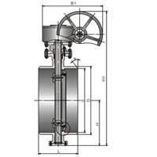
对焊连接金属密封蝶阀

